車いす使用者用駐車区画に関する管理運用の望ましい水準

この望ましい水準は、福祉のまちづくり条例で定める整備基準に合わせ車いす使用者用駐車区画を整備することを基本として、当該駐車区画を必要としている方がより利用しやすい環境をつくるために努めるべき対応をまとめたものです。

○障害者が利用できる施設であることを示す国際シンボルマークの表示
障害者が利用できる施設であることを示す国際シンボルマークを使用して、車いす使用者等のための駐車区画であることを表示します。表示方法に関しては、周囲に自動車が駐車していても確認できる位置に設置するとともに、運転席から判別できる大きさで設置します。また、路面における表示は、車がとまっていても隠れない位置にマークを塗装することとします。

○掲示物による注意喚起
車いす使用者用駐車区画の不適切利用を抑制するため、掲示による注意を促します。また、加えて、幅の広い駐車区画の必要性を示し、必要のない方は他の駐車区画を利用するように誘導掲示を行います。

○車いす使用者用駐車区画に三角コーン等を置く場合の対応
駐車区画の中央に三角コーンを置くことは、車いす使用者等にとり、自動車を他の場所に一旦とめ、コーンを退ける作業が必要であったり、コーン自体が重く移動できなかったりし、駐車できないケースがあります。
三角コーン等は駐車区画中央部に置くのではなく、駐車区画横のゼブラゾーンに置き、車いす使用者等が自動車から降り建築物の出入口に至る動線に影響がない位置に配置します。
なお、不適切利用を防止する意味で駐車区画中央部に三角コーン等を配置する場合は、すぐに係員等がそれを移動できる体制を整えます。

○駐車区画の色分け ※
車いす使用者用駐車区画と一般駐車区画を区別し目立たせるため、路面塗装で色分けをします。

○駐車場係員等による声かけ ※
車いす使用者用駐車区画の不適切利用を防ぐため、係員等の巡回など、利用状況の把握に努め、必要に応じて適正利用の声かけを行います。

○啓発活動 ※
車いす使用者用駐車区画の不適切利用を防ぐため、啓発チラシ等の配布や施設内の放送による呼びかけを行います。また、車いす使用者用駐車区画においても、センサー等で車を感知し、音声によって注意を促します。

※印：望ましい水準の中でも、駐車場の管理状況及び利用状況等を勘案し、駐車場設置事業者が自主的、自発的に取り組むことを期待する事項

参考
事業者独自に駐車区画の利用対象者を定め、駐車許可証を発行する制度を設けている事例があります。
車いす使用者用駐車区画に関する管理運用の望ましい水準の図解

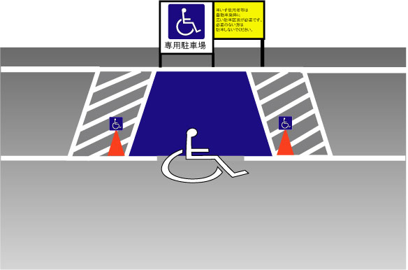
国際シンボルマーク
の表示
駐車区画の色分け
掲示物による
注意喚起
三角コーンを駐車区画
中央に置かない。
駐車場係員等による
声かけ
啓発活動
：館内放送による啓発

